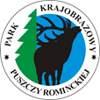
PARK KRAJOBRAZOWY PUSZCZY ROMINCKIEJ
Żytkiejmy, ul. Szkolna 1, 19-504 Dubeninki, tel./fax. 87 615 97 27
e-mail: pkpr@warmia.mazury.pl, strona internetowa: pkpr.warmia.mazury.pl

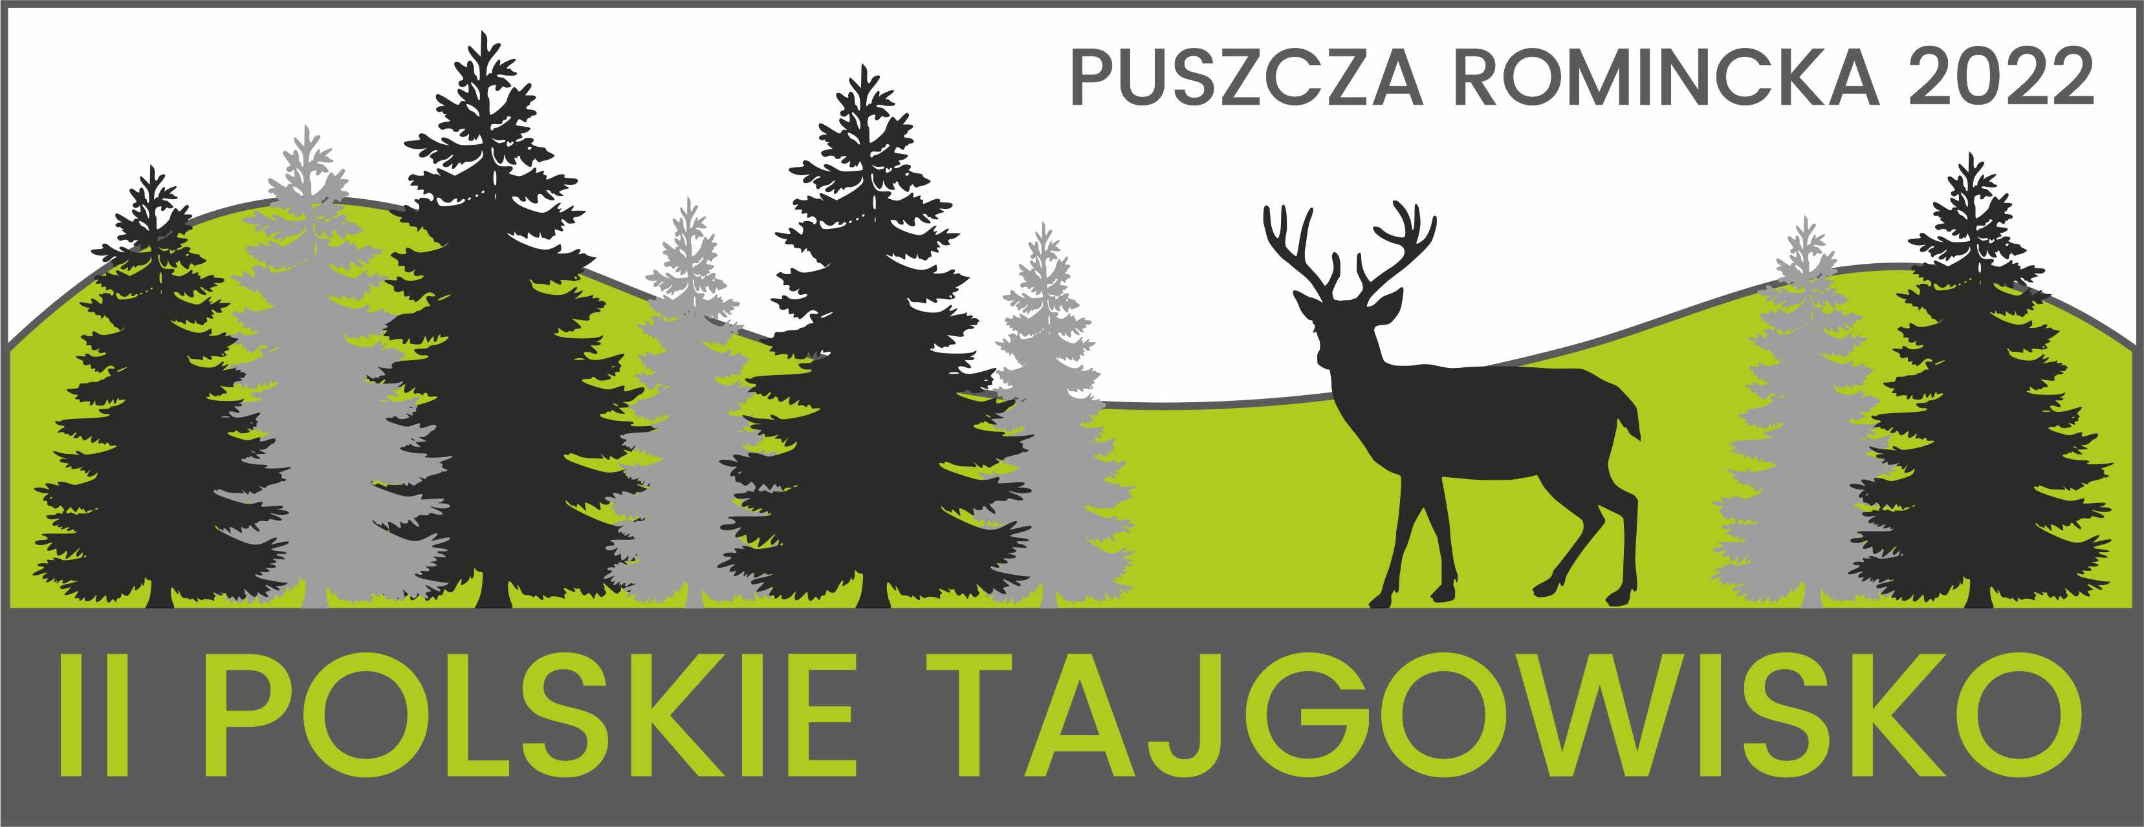
KARTA ZGŁOSZENIOWA - II edycja „Polskiego Tajgowiska”
Kartę zgłoszeniową należy dostarczyć na adres PKPR
lub na e-mail: edukacjapkpr@gmail.com w terminie do 16 maja 2022 r.
(nazwiska uczniów będzie można uzupełnić do 31 maja 2022 r.)

Nazwa i adres szkoły
Imię i nazwisko opiekuna
Telefon kontaktowy
Adres e-mail
Skład drużyny:  imię, nazwisko, klasa | 1. | kl.
Skład drużyny:  imię, nazwisko, klasa | 2. | kl.
Skład drużyny:  imię, nazwisko, klasa | 3. | kl.
Nazwa drużyny
(własna propozycja)

TAK NIE Oświadczam, że zapoznałem/am się z regulaminem imprezy i go akceptuję.
……………………………. …………………………………………………………………..……….……………..
data podpisy opiekunów, których dane podane są w zgłoszeniu

TAK NIE Wyrażam zgodę na przechowywanie i przetwarzanie moich danych osobowych przez
Park Krajobrazowy Puszczy Rominckiej na potrzeby organizacji i przeprowadzenia imprezy.
……………………………. …………………………………………………………………..……….……………..
data podpisy opiekunów, których dane podane są w zgłoszeniu

